Отчет педагога – психолога
(2019 -2020 учебный год, 3 четверть)
Психолого-педагогическая работа велась согласно плану:
1. Беседы (индивидуальные и групповые) с обучающимися на темы:
- «Отношение к школе» (0-1кл);
- « Моя семья» (2-4кл);
- «Причины повышенной тревожности у обучающихся» (8-10 кл);
- «Вредные привычки и их последствия» (5-9кл);
- «Наркомания – жизненный тупик» (8-9кл).
2. Проведены классные часы на тему "Моя семья" в 0-4 классах.
3. Беседы с родителями были посвящены теме «Причины школьной тревожности» (4,5,9 кл);
4. Психодиагностическая работа:
-определение предполагаемого круга будущих профессий (9кл);
-выявление межличностных отношений (2-9 кл);
-оценка уровня тревожности у учащихся 8-10-х классов;
- тренинг "Повлияй на свое настроение и улучши его".
- тренинг " Жизнь- бесценный дар".
5. Консультирование родителей, обучающихся, педагогов, участие в подготовке и проведении общешкольного родительского собрания.
В целом все запланированные мероприятия были проведены, но сроки проведения некоторых были сдвинуты из-за погодных условий, которые повлияли на посещаемость учащимися занятий.

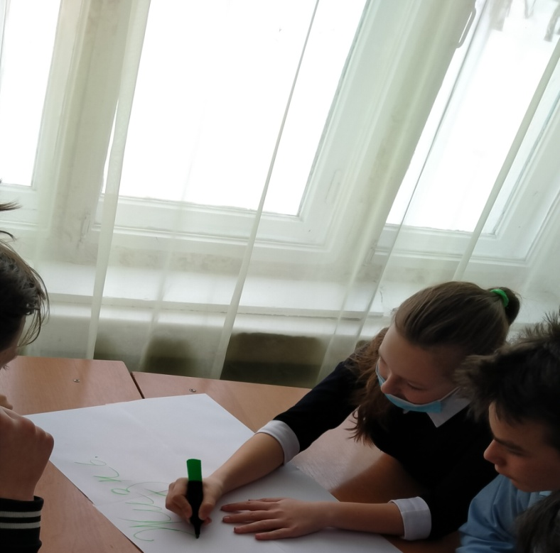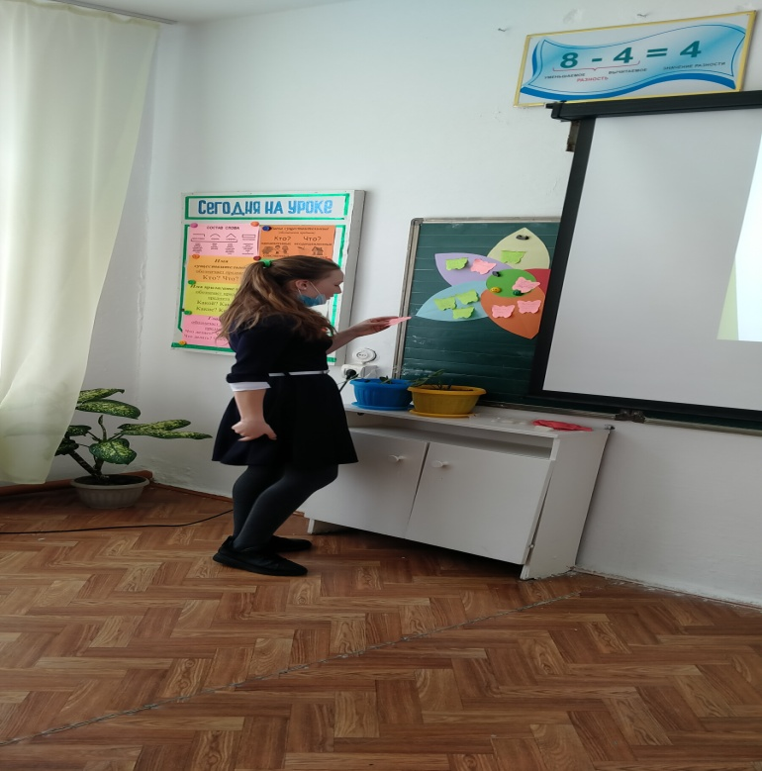

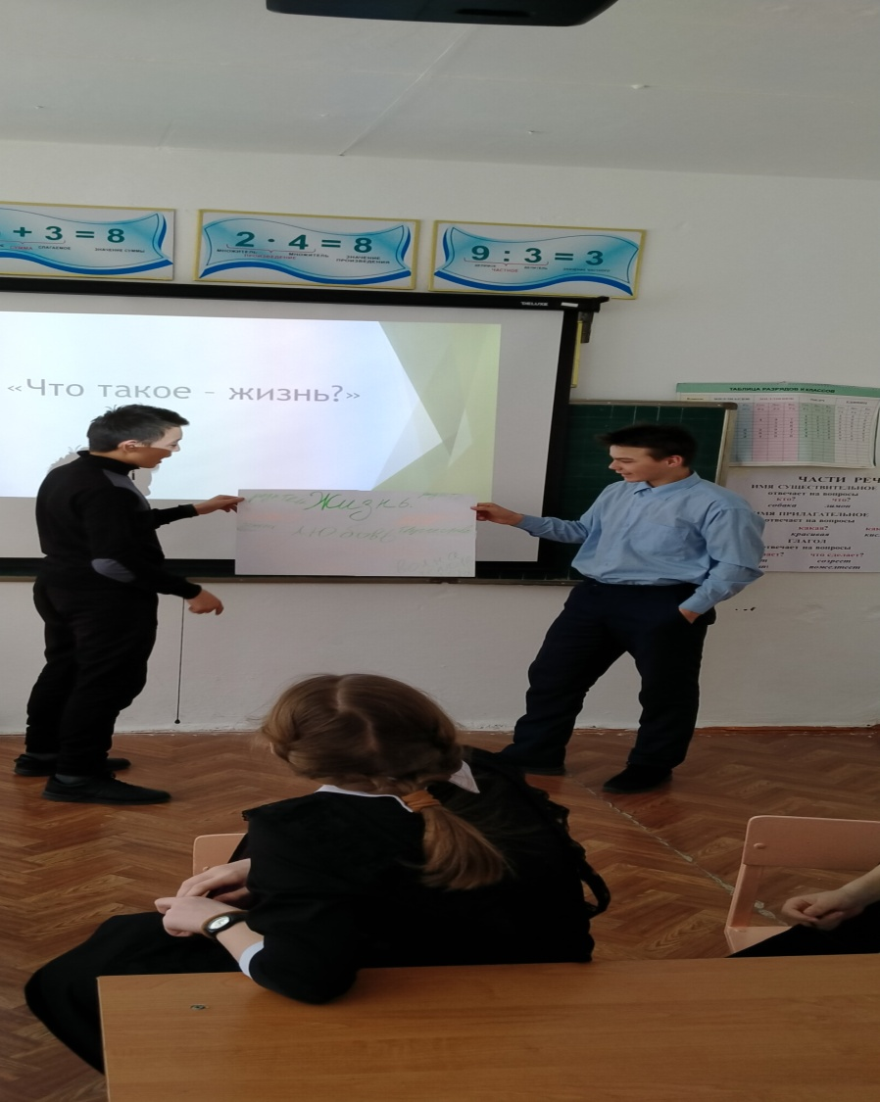 Педагог-психолог: Ахметова А.А.

